Instituto Politécnico de Beja
Escola Superior de Tecnologia e Gestão
Licenciatura em Engenharia Informática

Trabalho de Grupo Nº 1

Sistemas Operativos

Francisco Manuel Baião Soudo Nº 14060
Miguel Pauzinho Nº 27131

Orientado por:
Luís Garcia, IPBeja

Relatório de Projeto

Beja, 14 de Novembro de 2024

Conteúdo
Capítulo 1 5
Introdução 5
Capítulo 2 6
2.1 Estrutura do trabalho 7
2.2 Processamento do corpus 8
2.3 Cálculo de Métricas 9
2.4 Criador de Palavras 10
2.5 Pares de palavras 11
2.6 Verificador de pares de palavras 12
2.7 Criador de frases 13
2.8 Pares de frases 14
2.9 Verificador de pares de frases 15
2.10 Limitador de palavras 16
2.11 Script Opcional (Mester) 17
2.12 Copiador de ficheiros 18
Capítulo 3 20
Conclusão 20

Não foi encontrada nenhuma entrada do índice de ilustrações.

Capítulo 1

Introdução
No âmbito da unidade curricular de Sistemas Operativos, este projeto visa o desenvolvimento de um conjunto de scripts em Shell Script (bash) para processamento de um corpus textual em italiano, com o objetivo de gerar dicionários para o software Eugénio V3.
O Eugénio V3 é um sistema de investigação em comunicação aumentativa e alternativa, capaz de realizar predição de palavras e frases. Para este efeito, necessita de dicionários com informação estatística sobre a utilização de palavras e frases.
O projeto envolve a criação, análise e transformação de um corpus textual de grande dimensão, neste caso o corpus italiano paisa.raw.utf8, composto por mais de 8 milhões de linhas, do qual serão utilizadas as primeiras 200.000 linhas. O objetivo é gerar quatro ficheiros fundamentais para o funcionamento do Eugénio:
- words.txt: lista de palavras e respetivas ocorrências;
- words_pairs.txt: lista de pares de palavras e respetivas ocorrências;
- sentences.txt: lista de frases e respetivas ocorrências;
- sentences_pairs.txt: pares de frases e respetivas ocorrências.
Adicionalmente, serão implementados scripts de verificação e controlo, garantindo que os dicionários respeitam as restrições do Eugénio (máximo de 250.000 entradas) e seguem os requisitos estabelecidos.
O desenvolvimento foi realizado utilizando a linguagem Bash, assegurando compatibilidade com os sistemas operativos Linux e Windows.

Capítulo 2
Objetivos do Trabalho
- Criar e organizar a estrutura de diretórios necessária para o projeto.
- Obter o corpus italiano (paisa.raw.utf8) e gerar um sub-corpus com 200.000 linhas.
- Analisar e extrair estatísticas do corpus textual.
- Criar dicionários de:
  - palavras → words.txt
  - pares de palavras → words_pairs.txt
  - frases → sentences.txt
  - pares de frases → sentences_pairs.txt
- Verificar a integridade dos dicionários, assegurando que os pares existem nos ficheiros base.
- Limitar o número de palavras/frases aos valores permitidos pelo Eugénio V3.
- Criar um script Windows para instalar os dicionários no software Eugénio.
- Criar um Master Script em bash que executa todos os requisitos pela ordem correta.
- Produzir um relatório académico apresentando e explicando todas as soluções desenvolvidas.

2.1 Estrutura do trabalho
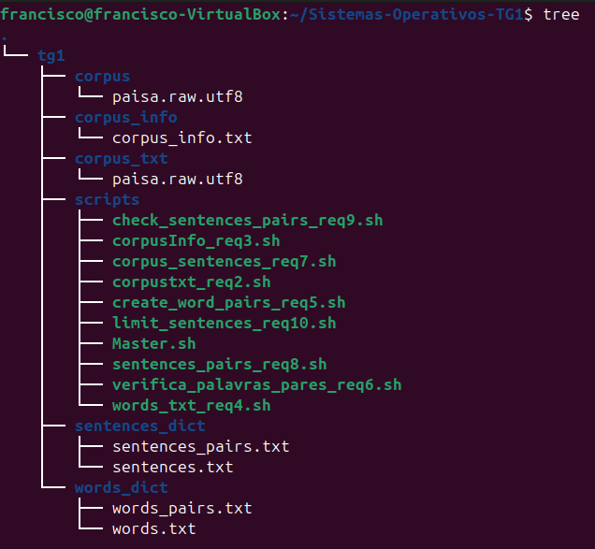
Cada diretoria contém:
- corpus/ → corpus original (opcional).
- corpus_txt/ → subcorpus de 200.000 linhas.
- corpus_info/ → estatísticas sobre o corpus.
- words_dict/ → words.txt e words_pairs.txt.
- sentences_dict/ → sentences.txt e sentences_pairs.txt.
- scripts/ → todos os scripts bash desenvolvidos para os requisitos.

2.2 Processamento do corpus
Requisito 2 — Criação do Sub-Corpus (200.000 linhas)
O objetivo deste requisito é extrair apenas as primeiras 200.000 linhas do ficheiro original paisa.raw.utf8.
O script corpustxt_req2.sh realiza:
- Verificação da existência do ficheiro de origem.
- Extração das 200.000 primeiras linhas usando head.
- Validação automática da contagem de linhas.
Este ficheiro constituirá a base de trabalho para todos os requisitos seguintes.
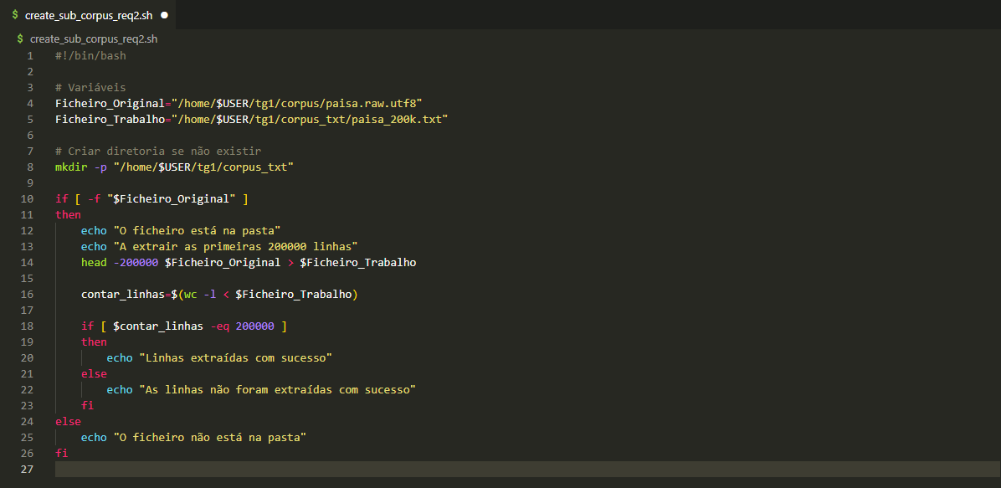

2.2.1 Output esperado
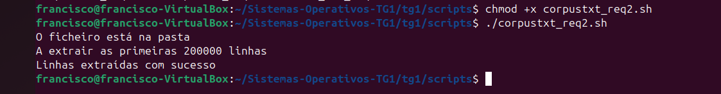

2.3 Cálculo de Métricas
Neste ponto o pretendido era que os alunos desenvolvessem um script com o objetivo de proceder à caracterização do corpus utilizado, calculando um conjunto de métricas essenciais para a sua análise. Este script foi projetado para extrair as seguintes informações do corpus: o número total de caracteres, a quantidade de linhas não vazias, o número total de palavras, o número de palavras distintas, o quociente entre o total de palavras distintas e o total de palavras, o número total de frases, o número de frases distintas e o quociente entre o total de frases distintas e o total de frases. Para alcançar estes objetivos, foi criado o script 2.2, que procede ao processamento do corpus e realiza os cálculos necessários para cada métrica indicada. O resultado desta operação é guardado num ficheiro de saída, localizado na subdiretoria corpus_info.
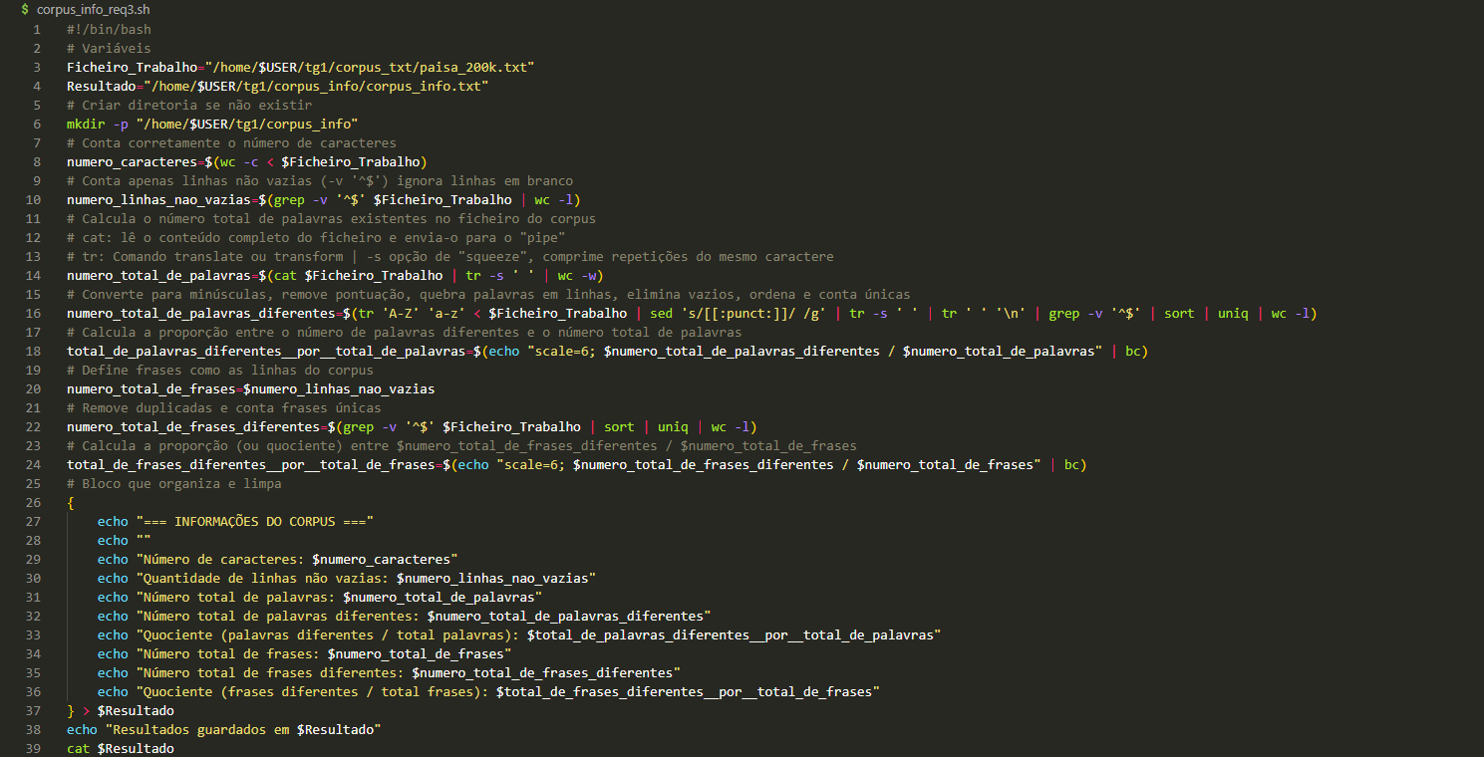

2.3.1 Output esperado
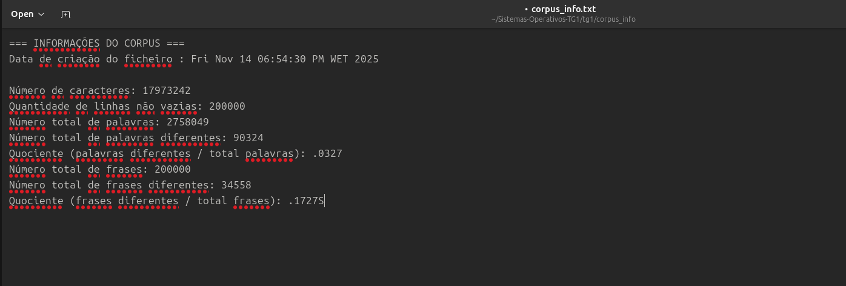

2.4 Criador de Palavras
Neste ponto o pretendido era que os alunos desenvolvessem um script com o objetivo de criar um ficheiro de palavras que regista cada palavra do corpus juntamente com o seu número de ocorrências. Este ficheiro, denominado "words.txt", deve apresentar em cada linha uma palavra única seguida da sua frequência no corpus. a listagem foi estruturada de forma a ser apresentada em ordem alfabética. Para o desenvolvimento deste script foi feito uso de algumas comandos como por exemplo awk e o sort para fazer o processamento do corpus, todos os caracteres não alfabéticos em quebra de linha, transforma ainda todos os caracteres maiúsculos em minúsculos para desta forma garantir que a contagem de palavras não seja induzida em erro por ser key sensitive, de seguida é utilizado o uniq para contar as ocorrências, por fim ao organizar as palavras por ordem alfabética o ficheiro gerado inicialmente é ainda processado pelo script que limita o conteúdo .

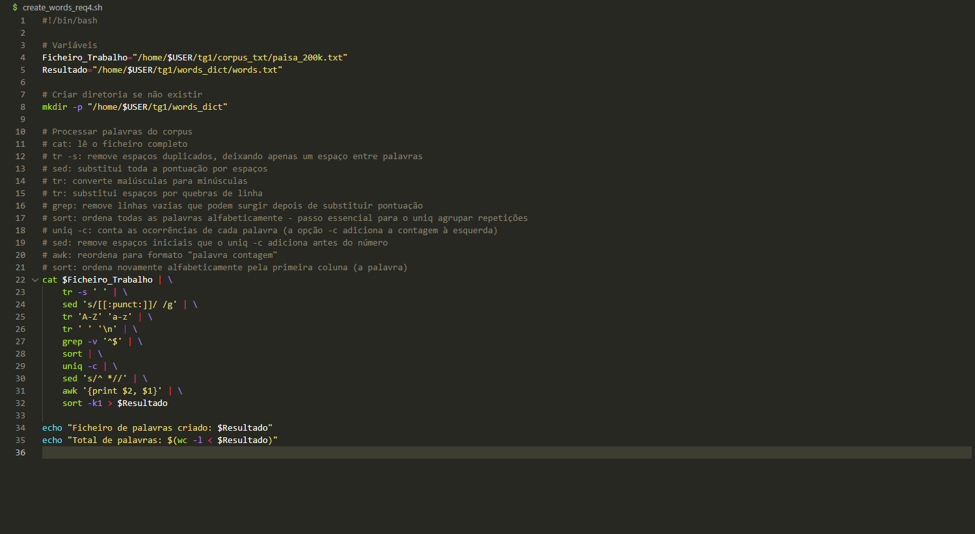

2.4.1 Output esperado

2.5 Pares de palavras
O objetivo deste ponto era que os alunos desenvolvessem um script que processa o corpus italiano de maneira que o output tivesse em cada linha um par de palavras e as suas ocorrências no corpus. O output deve ainda estar ordenado de forma alfabética e limitado a um máximo de 250 mil palavras e frases. Para a realização deste script foi feito uso de vários comandos à disposição do utilizador como se pode observar pela listagem 2.5. O script começa por caracteres que não sejam letras por newlines de maneira a isolar cada palavra em uma linha diferente, em seguida as palavras são convertidas para minúsculas de maneira a evitar possíveis erros na contagem. Após esses comandos serem executados as palavras são concatenadas na mesma linha com uma barra vertical como separador e é então feita a ordenação, contagem e estruturação do output. Por fim o ficheiro gerado inicialmente é processado pelo script de limitação de conteúdo.
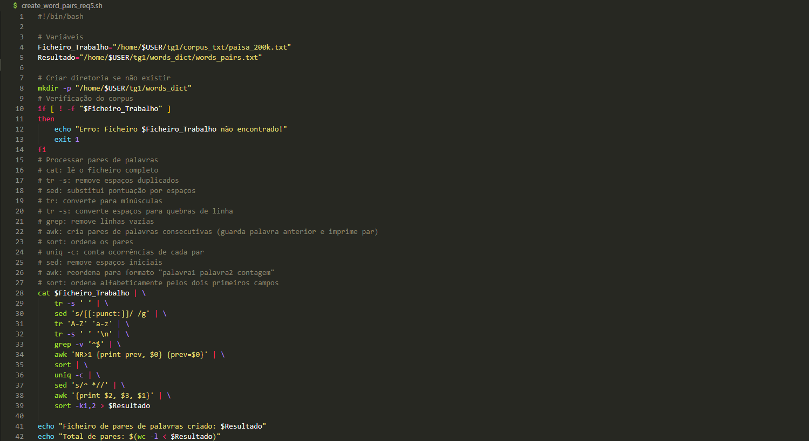

2.5.1 Output esperado

2.6 Verificador de pares de palavras
Foi pedido que após realizar o script para a formação de pares de palavras os alunos criassem outro script que verifica se cada palavra dos pares estava presente no ficheiro com a lista de palavras ("words.txt"). Para a criação deste script foi feito uso do comando "awk"e das suas funções para formatar as linhas como pretendido. O script começa por percorrer o ficheiro com pares de palavras e adiciona cada palavra a um array que então passa por uma condição if que verifica se cada palavra pertence ao array de palavras.
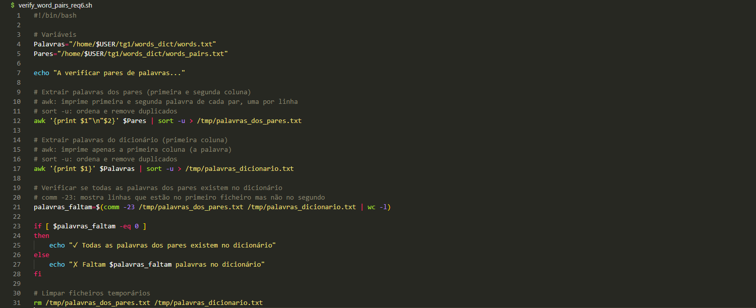

2.6.1 Output esperado
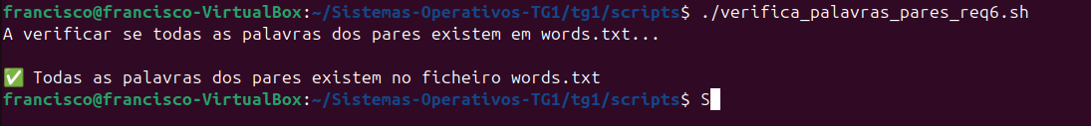
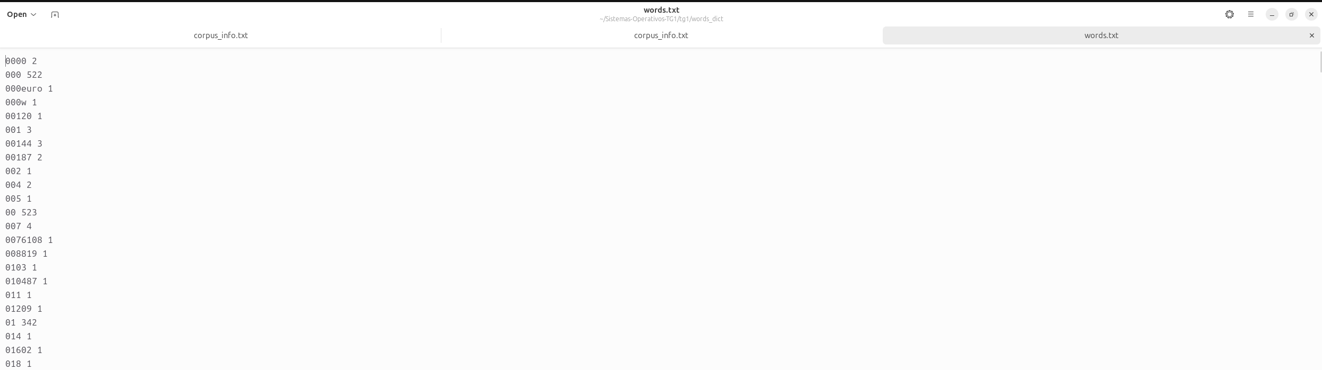

2.7 Criador de frases
Foi pedido que os alunos desenvolvessem um outro script que isolava cada frase do corpus italiano em uma linha e contasse a sua ocorrência no mesmo. Como é possível observar o script tem um funcionamento simples, fazendo uso da função "tr"para substituir espaços por barras verticais, o comando awk para isolar a frase e os comandos "sort"e "uniq -c"para fazer a ordenação e contagem da ocorrência das frases.
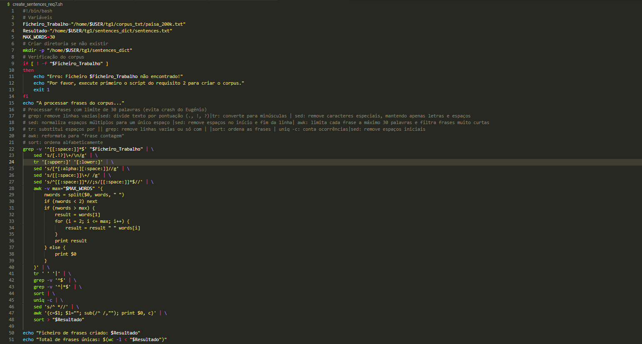

2.7.1 Output esperado
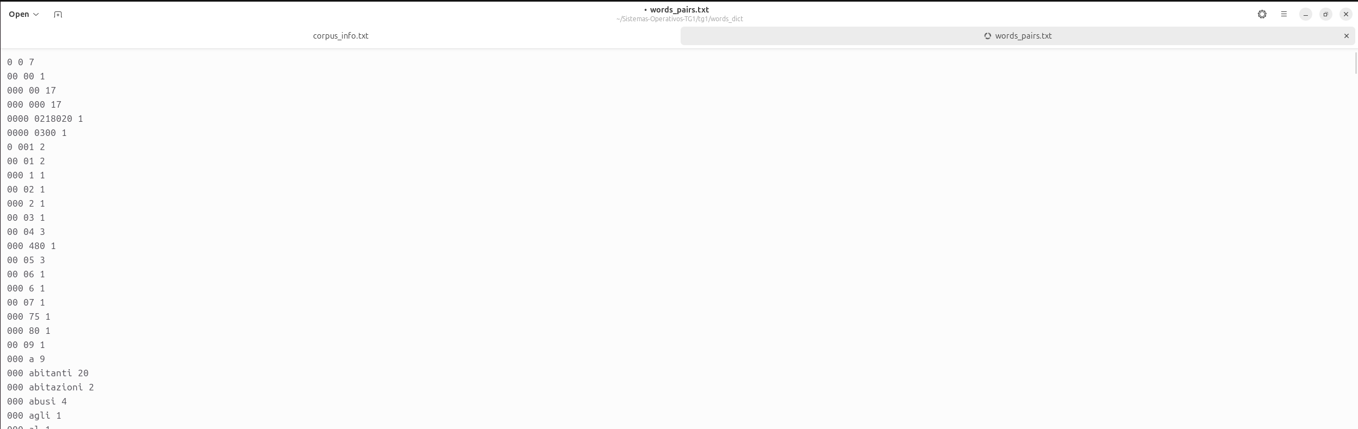

2.8 Pares de frases
Similarmente ao script de criação de pares de palavras também foi pedido aos alunos que criassem um outro script que formava pares de frases, trocando os seus espaços por barras verticais e contando a sua ocorrência no corpus. Para além dos requisitos anteriormente mencionados o output deste script também deverá ficar limitado a 250 mil frases e palavras. Como é possível observar pela listagem 2.7 o script faz uso de uma variedade de comandos do terminal de Linux. O script começa por extrair cada frase e trocar os seus espaços por
barras verticais, em seguida junta cada frase com a que antecede e prossegue a fazer a ordenação dos pares por ordem alfabética e contar as suas ocorrências. Por fim o script formata o par com a sua ocorrência de maneira a ficar de acordo com o formato aceite pelo Eugénio.

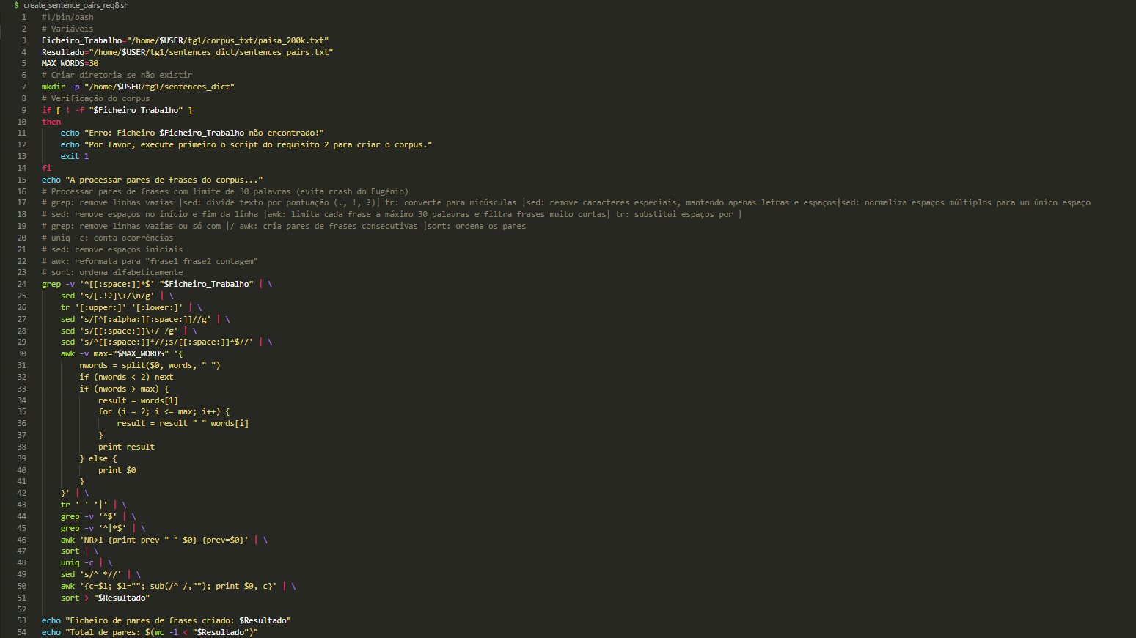

2.8.1 Output esperado

2.9 Verificador de pares de frases
Este script tem como objetivo verificar se os ficheiros sentences.txt e sentences_pairs.txt foram criados corretamente e quantas entradas contêm. Ele começa por definir os caminhos destes dois ficheiros e, em seguida, informa o utilizador de que vai iniciar a verificação. Depois disso, o script conta quantas linhas existem em sentences.txt, que correspondem ao número total de frases únicas, e quantas linhas existem em sentences_pairs.txt, que representam o total de pares de frases gerados. Por fim, apresenta estes valores no ecrã e mostra uma mensagem indicando que os ficheiros foram criados com sucesso. Trata-se de uma verificação simples que permite confirmar que o processamento das frases e dos seus pares foi concluído sem problemas.
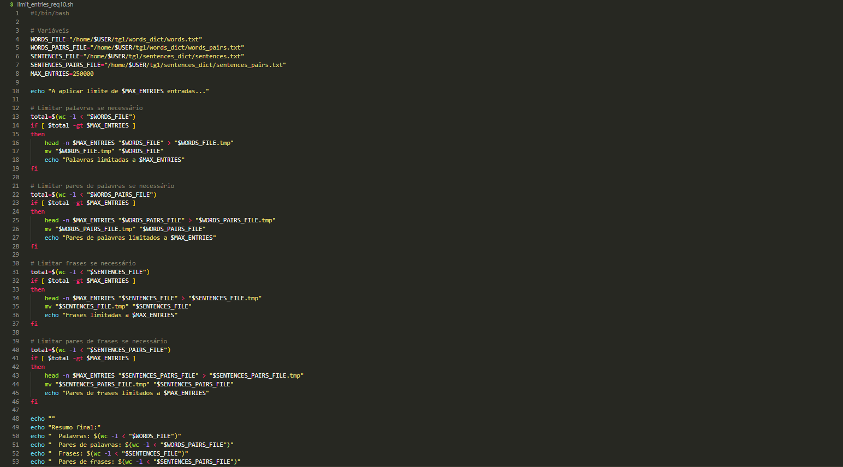

2.9.1 Output esperado
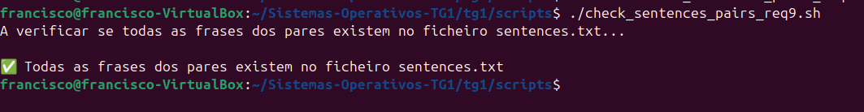

2.10 Limitador de palavras
O sistema Eugénio V3 apenas suporta ficheiros de texto até 250 mil frases e palavras, assim sendo o docente pediu que se desenvolvesse um ou mais scripts que limitassem o output gerado pelos scripts de criação de lista de palavras, lista de frases e dos seus pares. Como é possível observar pela listagem 2.9 o script percorre o ficheiro de texto passado como argumento da execução do script e adiciona cada linha do mesmo se não forem excedidos os limites de palavras ou frases.
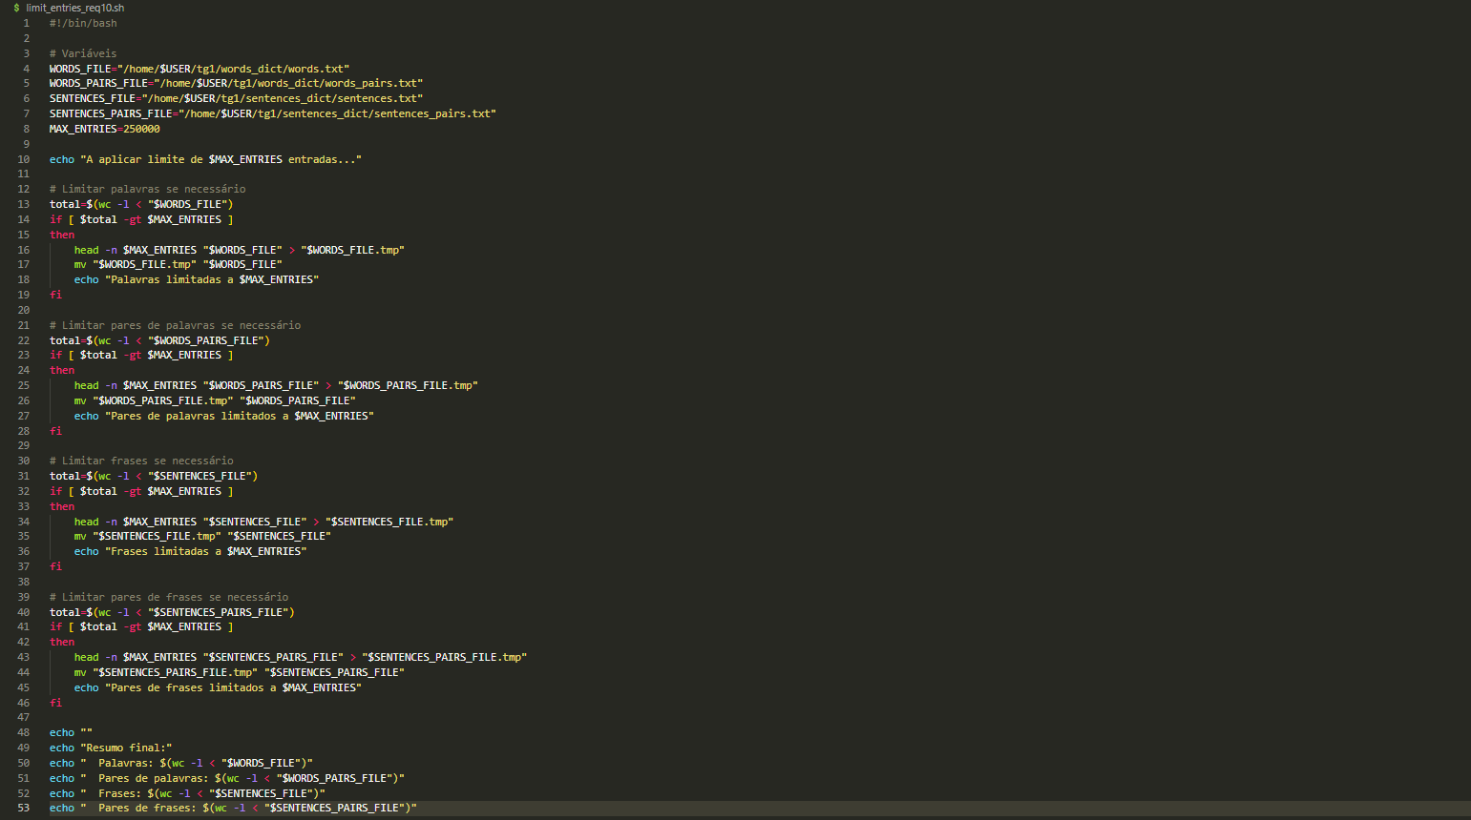

2.10.1 Output esperado
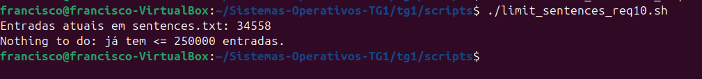

2.11 Script Opcional (Mestre)
O script master.sh funciona como um menu que permite ao utilizador executar facilmente todos os scripts do trabalho, sem ter de os correr um a um manualmente. Quando o script é iniciado, ele mostra uma lista numerada com todas as opções, cada uma correspondente a um requisito do TG1.
O utilizador escolhe um número, e o master.sh executa automaticamente o script correto. Depois de cada execução, o programa pausa e espera que o utilizador pressione ENTER, para que consiga ler as mensagens antes de continuar.
O script também inclui uma opção especial que prepara os ficheiros finais para instalar no software Eugénio. Esta opção copia os dicionários criados, muda-lhes o nome para os ficheiros que o Eugénio usa (geral.pal, geral.par, etc.) e coloca tudo numa pasta própria.
Existe ainda uma opção que executa todos os scripts pela ordem certa, desde o início até ao fim, garantindo que tudo é feito corretamente.
Em resumo, o master.sh serve para:
- facilitar a execução dos requisitos;
- evitar erros ao correr scripts manualmente;
- preparar automaticamente os ficheiros finais para o Eugénio;
- organizar todo o processo de forma simples e rápida.
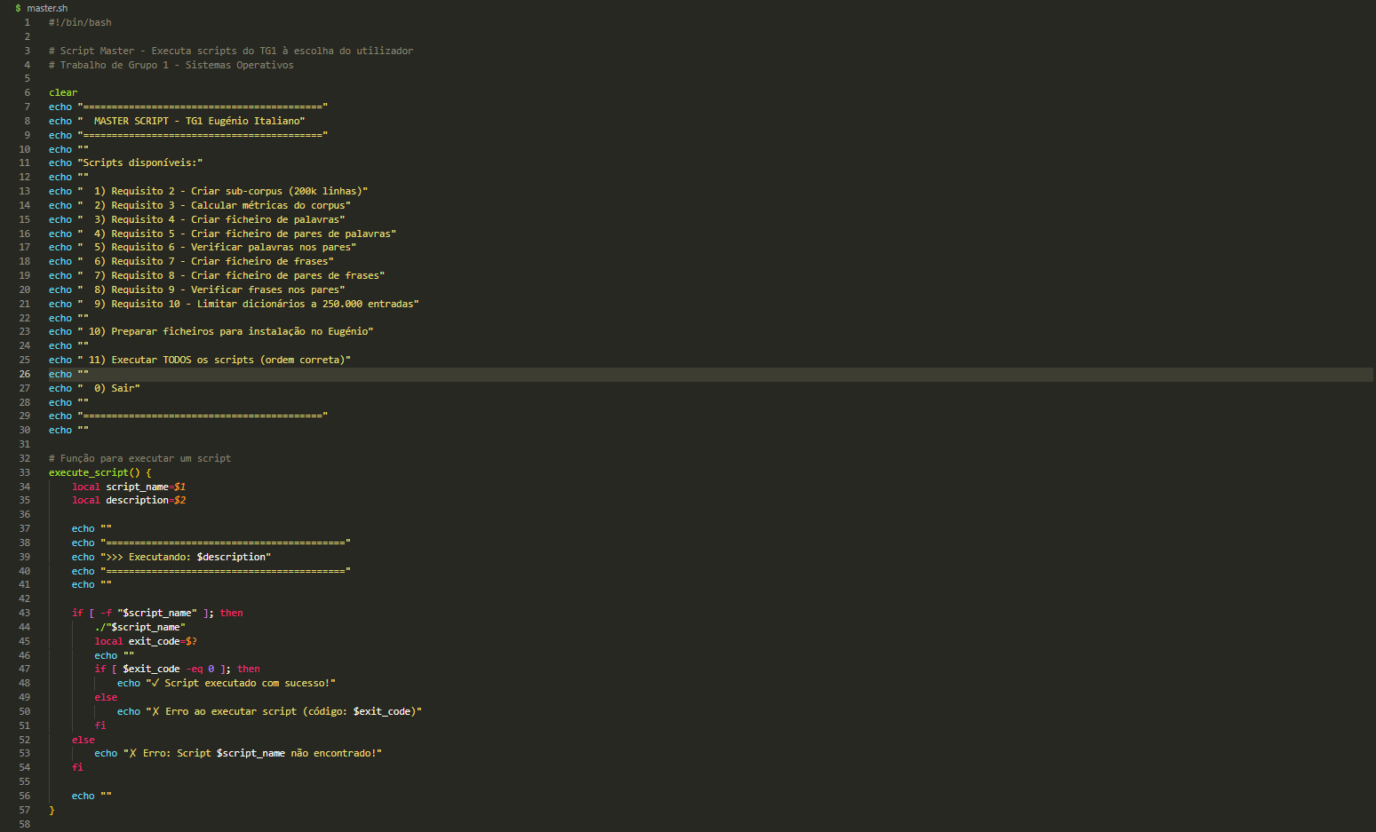

2.11.1 Output esperado
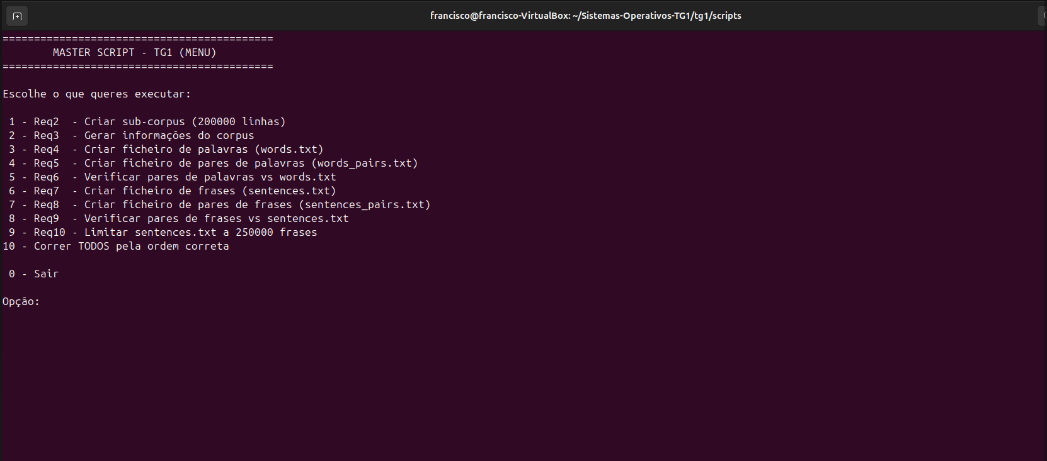

2.12 Copiador de ficheiros
Por fim foi pedido que os alunos criassem um script Windows que copiasse os principais ficheiros gerados pelos scripts mencionados anteriormente para os seus respetivos ficheiros no software Eugénio. O objetivo deste requisito é que o Eugénio possa entender e sugerir palavras e frases em italiano ao utilizador.
Para tal foi criado um script no formato ".bat" visto ser o suportado pelo sistema operativo "Windows". O script começa por armazenar o caminho dos ficheiros a copiar em variável, de seguida verifica se o utilizador instalou a versão 64 bits ou 32 e então copia os ficheiros anteriormente guardados em variáveis para os que lhes correspondem na pasta do Eugénio. Há que ter em conta que de maneira ao script funcionar corretamente o utilizador deve substituir o caminho da variável "SOURCE_DIR"pelo caminho para a pasta onde os outputs gerados anteriormente estão.

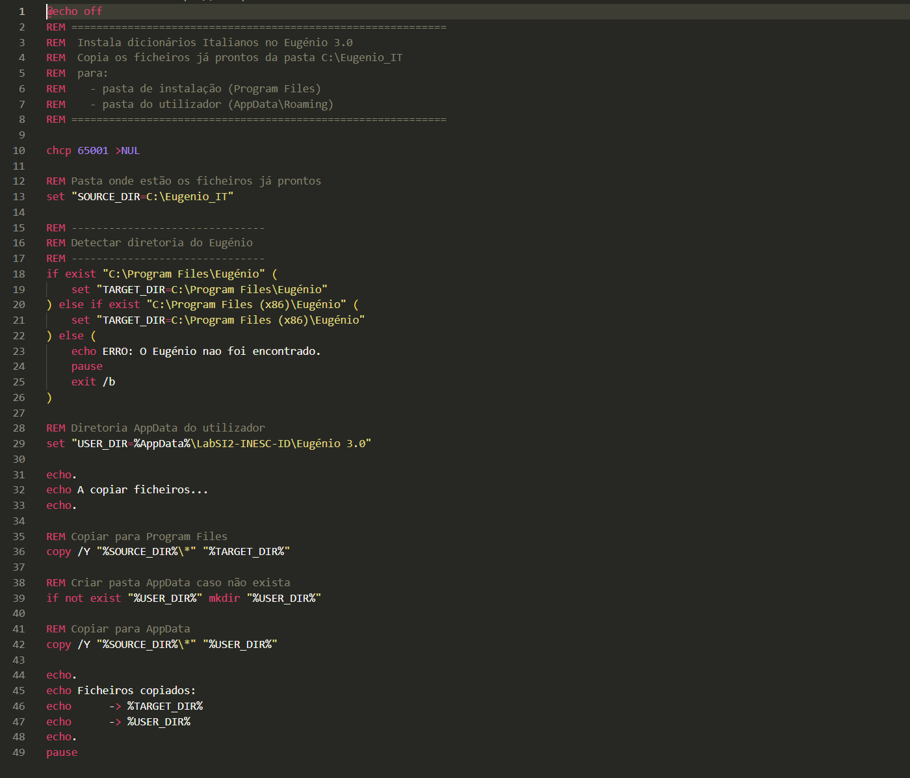

2.12.1 Output esperado

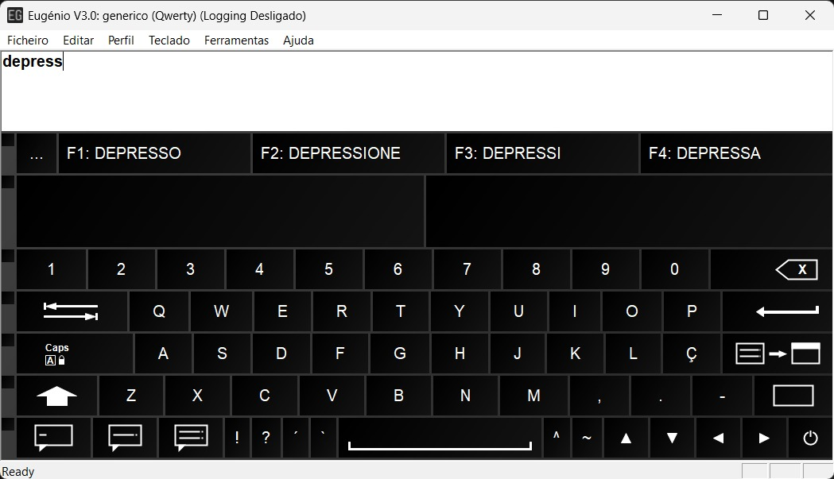
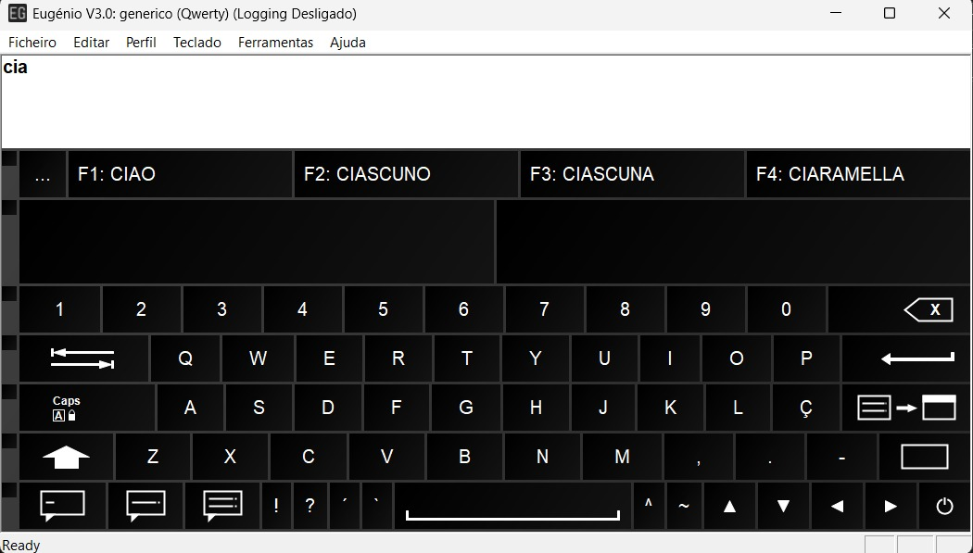

Capítulo 3

Conclusão
A realização deste trabalho permitiu desenvolver um conjunto completo de scripts em bash capazes de transformar um corpus de texto italiano nos dicionários necessários para o funcionamento do software Eugénio V3. Ao longo do projeto foram aplicados conceitos essenciais de sistemas operativos, como automação, manipulação de ficheiros, uso de comandos Unix e criação de pipelines para processamento eficiente de dados.
Todos os requisitos definidos no enunciado foram cumpridos: desde a criação do sub-corpus, à análise estatística do texto, à geração dos ficheiros de palavras, frases e respetivos pares, até à verificação de consistência e limitação de entradas para garantir compatibilidade com o Eugénio. A implementação do Master Script permitiu ainda integrar todo o processo num sistema simples e automático, facilitando a execução sequencial de todos os passos.
O trabalho contribuiu para uma compreensão prática sobre como construir dicionários linguísticos a partir de grandes volumes de texto, reforçando competências em automação, análise de dados e programação em shell. No final, foi possível gerar corretamente os ficheiros finais em italiano, prontos para instalação e utilização no sistema Eugénio V3.

